**闽北职业技术学院**

**2020届毕业生网络视频招聘会邀请函**

尊敬的用人单位、亲爱的毕业生：

根据《福建省教育厅办公室关于应对疫情做好高校毕业生就业指导服务工作的通知》（闽教办学〔2020〕1号）精神，受疫情的影响，我院目前已暂停所有线下招聘活动。为满足用人单位招聘人才的需求，促进我院毕业生顺利就业，最大限度降低疫情对毕业生求职面试的影响，特举办闽北职业技术学院2020届毕业生网络视频招聘会，为广大用人单位与我院毕业生搭建“线上双选招聘”平台。诚挚邀请广大用人单位和2020届毕业生参加。现将有关事项函告如下：

**一、招聘会主题**

闽北职业技术学院2020届毕业生网络视频招聘会

**二、招聘时间、规模及参与对象**  
　　（一）企业报名时间：2020年3月20日-2020年4月15日

（二）招聘会举办起止时间：2020年4月16日-2020年5月30日  
　　（三）规模：50-100家企业   
　　（四）参与对象：闽北职业技术学院 2020届毕业生及未就业毕业生   
**三、主办单位和网络支持单位**  
　　（一）主办单位：闽北职业技术学院、福建建筑人才服务中心  
　　（二）网络支持单位：卓智网络科技有限公司  
　　（三）网络平台支持：“云招聘”网络视频面试招聘平台  
　　企业端：http://220.160.52.58:83/eva-portal-web/login  
　　学生端：“云招聘”微信小程序



**四、参与流程**  
**（一）企业报名流程**

**1.进入招聘网站**

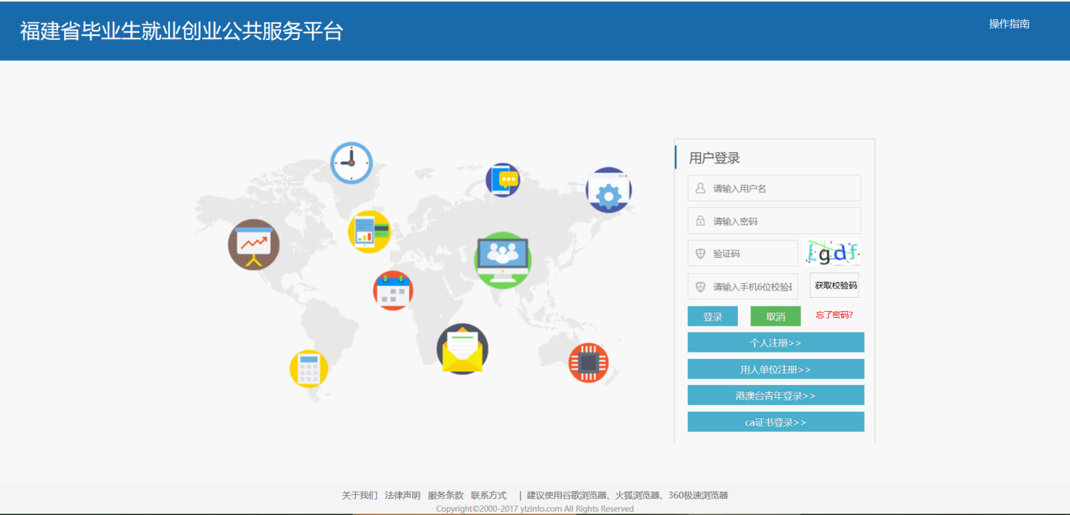登录福建省毕业生就业创业公共服务平台（<http://220.160.52.58/>）→服务平台入口→选择用人单位注册→填写企业相关信息注册，上传附件（最新版本的三证合一营业执照原件扫描件或加盖公章的复印件营业执照，经办人身份证正反面扫描件）→待资质审核通过。

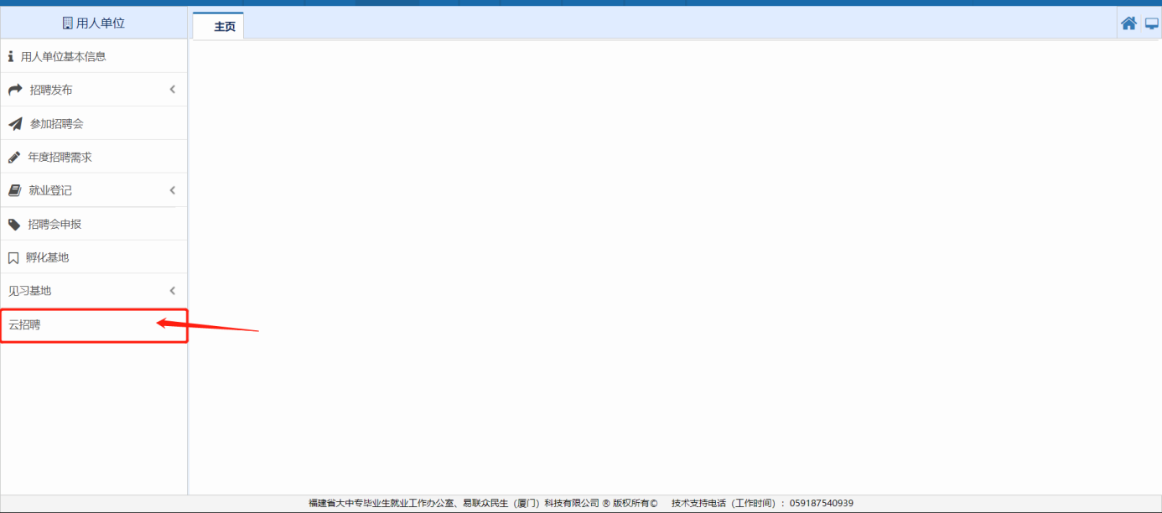点击【云招聘】进入招聘网站

**（注册、登入过程中遇到的问题，可以联系0591-87540939 吕昌明）**

## **2.报名招聘会**

（1）点击导航栏【视聘招聘会】，进入招聘会列表。选择相应的招聘会“闽北职业技术学院2020届毕业生网络视频招聘会”，点击查看详情，进入招聘会详情页面。

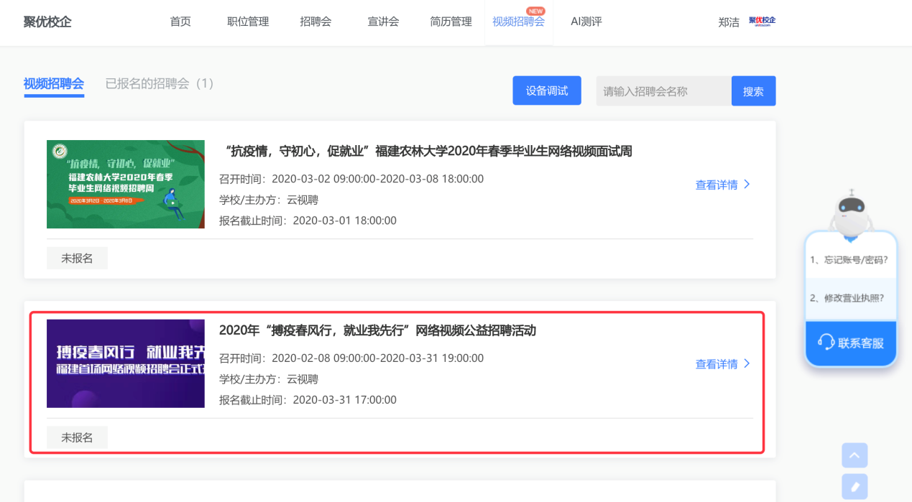（2）在招聘会详情页面，点击【报名招聘会】，开始报名。

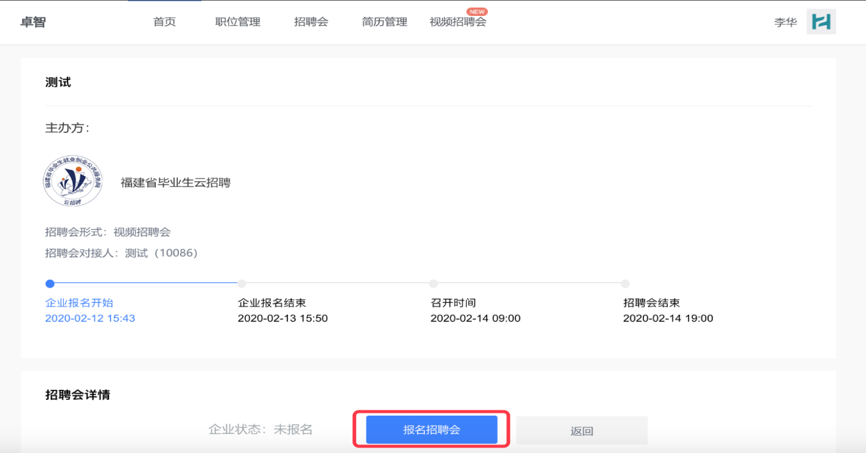第一步可选择填写申请说明，对需要提供的支持进行备注，若无特别说明，则点击【下一步】。

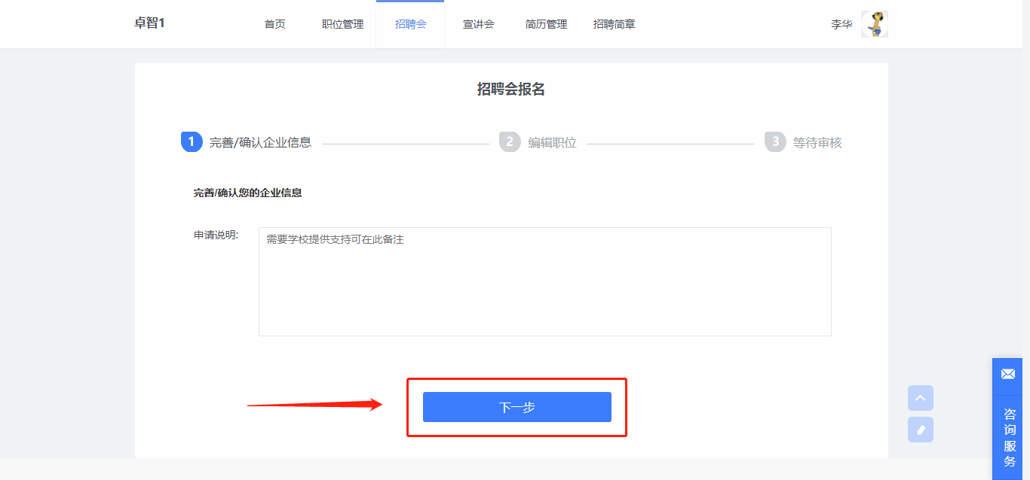第二步编辑职位信息，职位可以新建也可以直接从已有职位中获取，编辑好职位后，可以删除职位也可以再次修改职位信息。

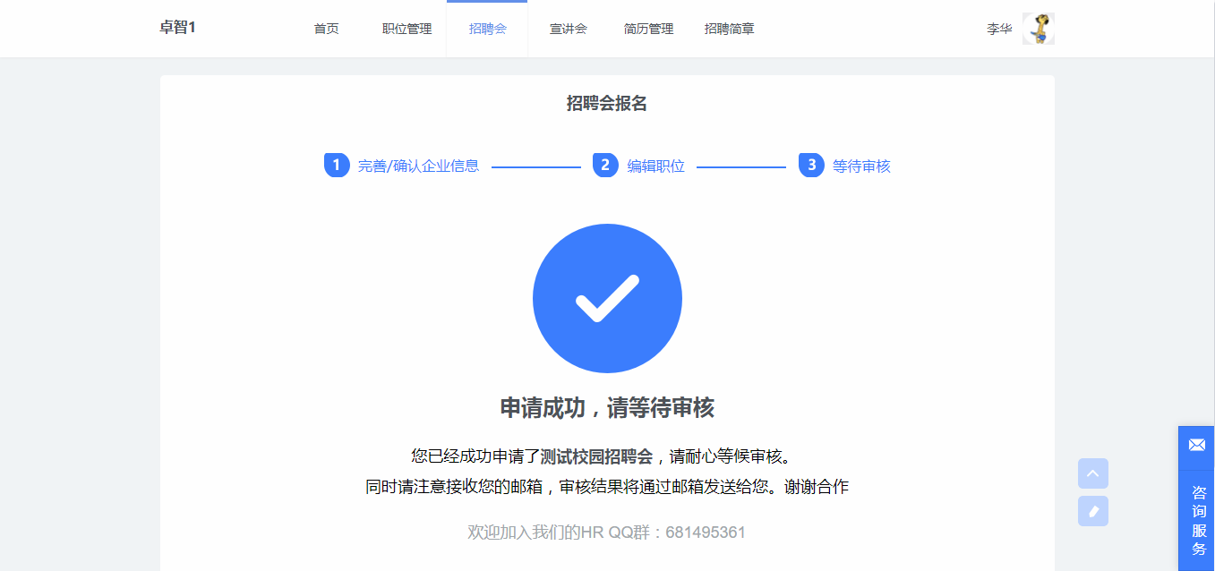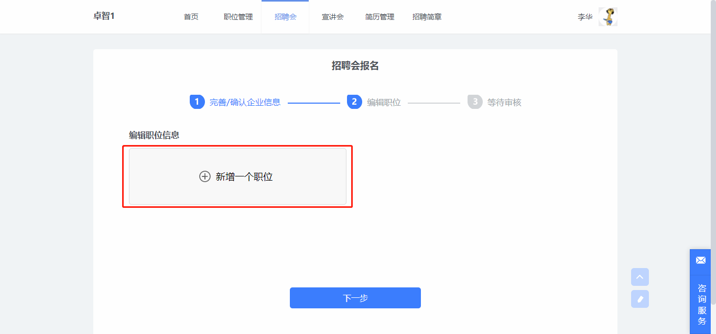第三步等待审核结果。

**（二）视频面试流程**

## **1. 视频面试邀约**

学生投递简历后，可以对学生发起视频面试邀约。点击导航栏中的【简历管理】，在学生简历列表中，悬停在操作按钮上，点击“面试”，填写相应的视频面试邀约信息。即可向学生发起视频面试邀约（系统将通过短信、邮件等渠道通知学生）。

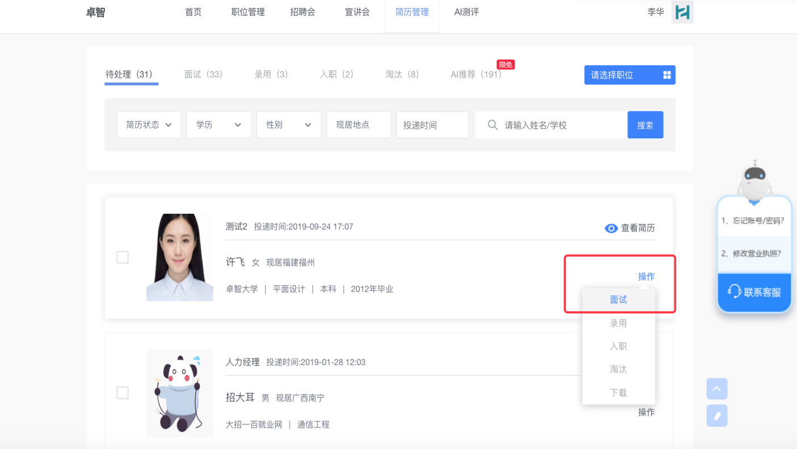

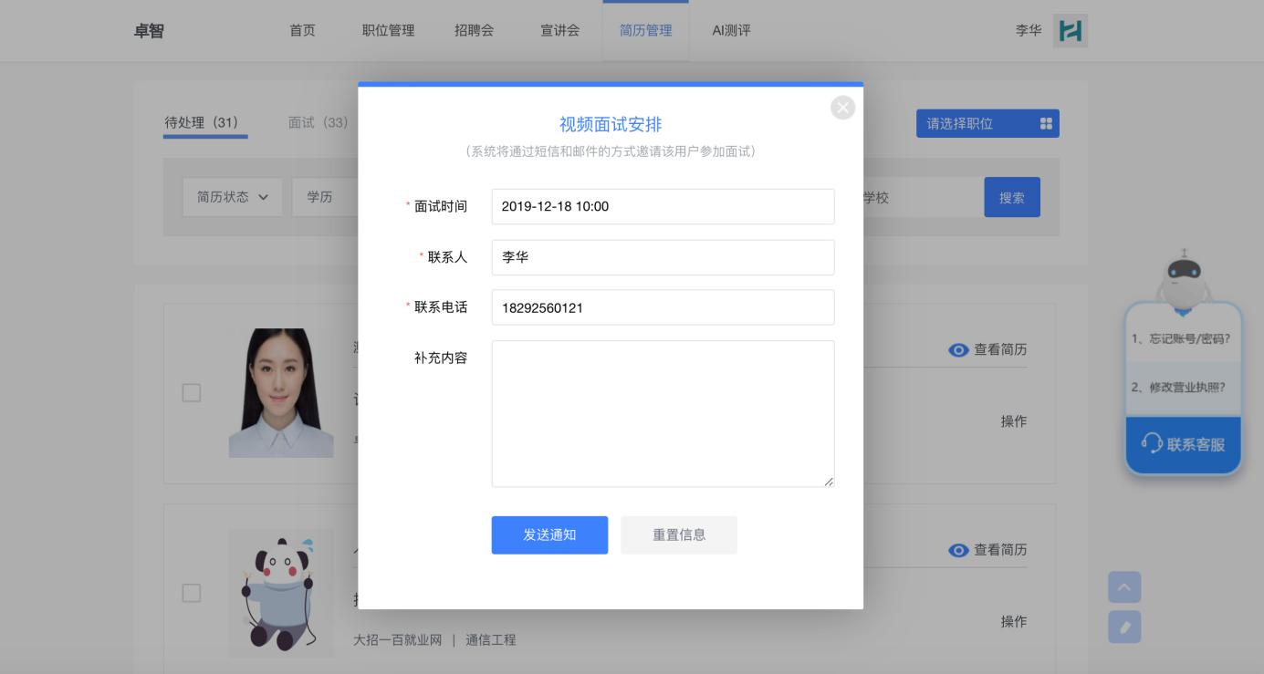

## **视频面试**

向学生发送视频面试邀约后，在面试当天，点击导航栏中的【视频招聘会-已报名的招聘会】，点击进入面试，在视频面试页面中点击开始面试，等待学生连接后即可与学生进行视频面试。

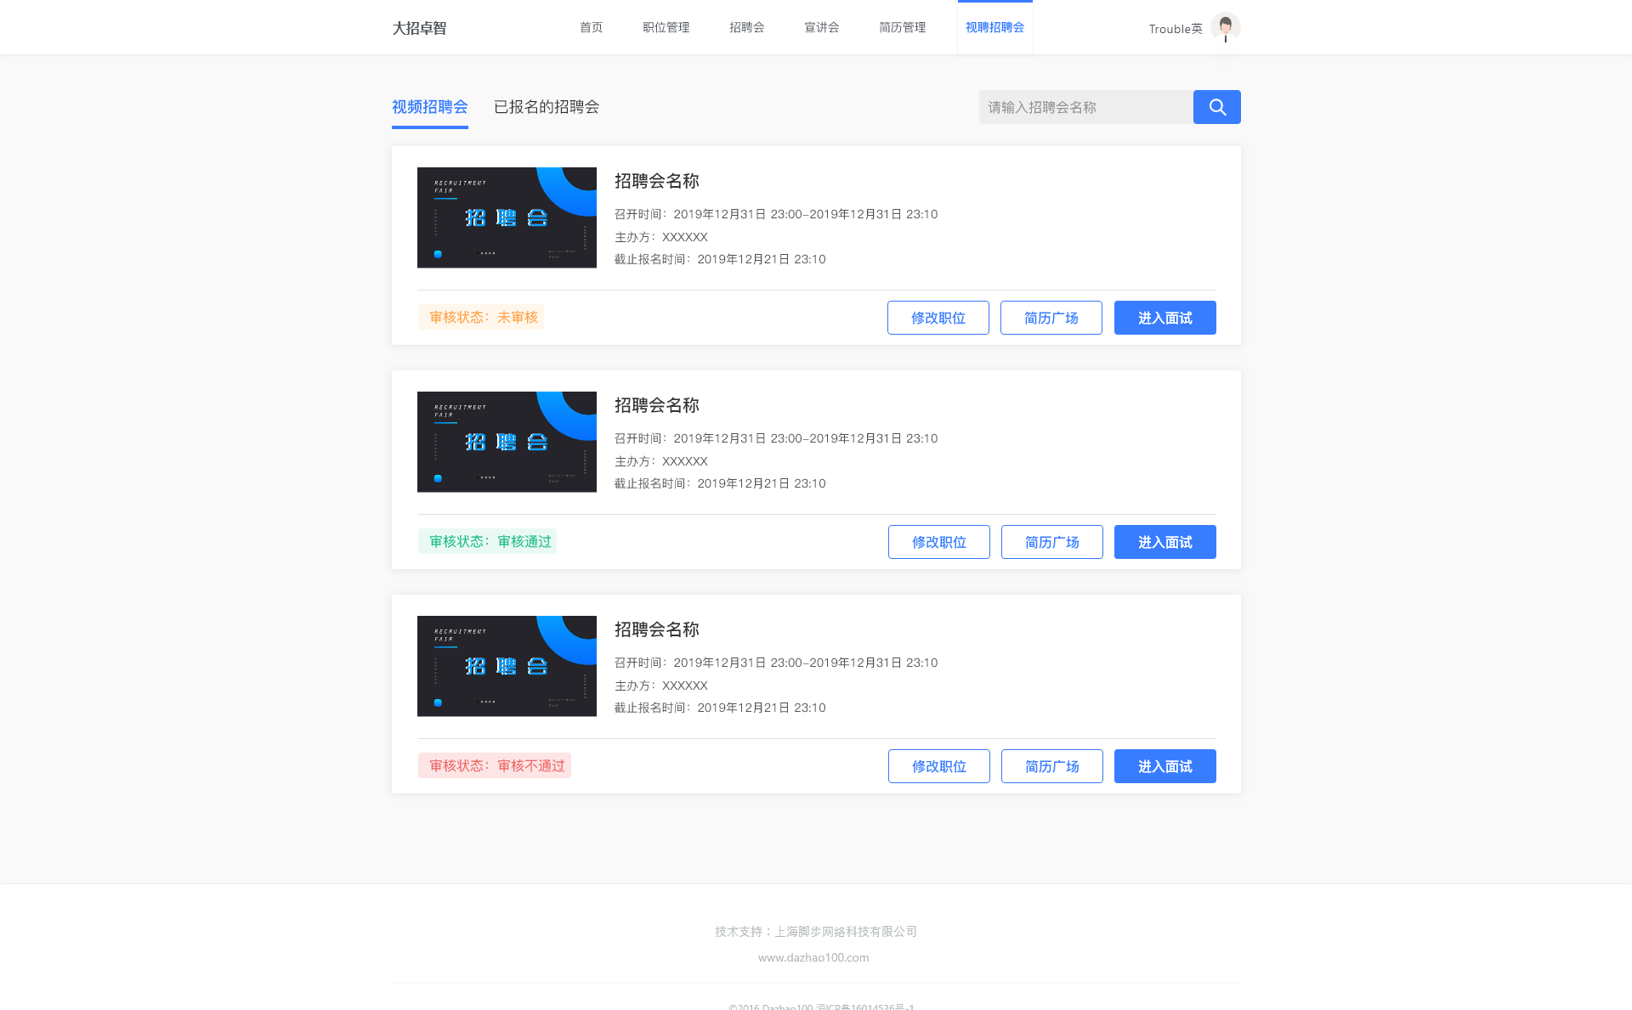

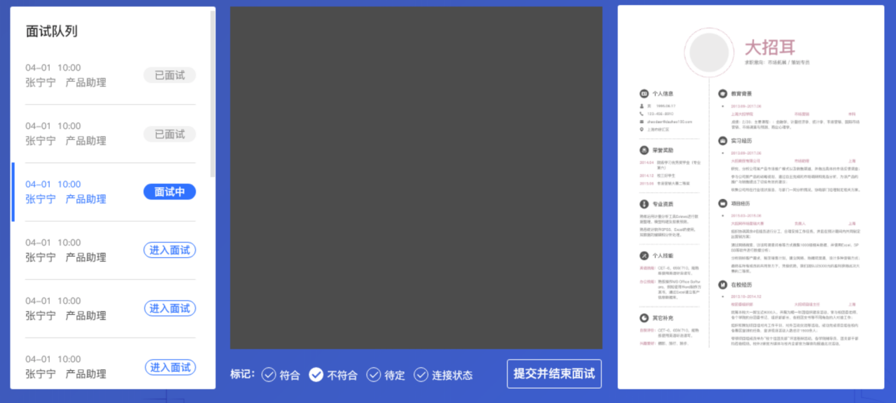

# （三）学生参与流程

# 1.移动端（小程序）

## (1)进入小程序 。扫码进入“毕业生云面试”小程序



## (2)注册/登录账号并上传简历

点击 我的-登录/注册，根据流程注册账号，注册并登入后，点击小程序 我的-我的简历，点击上传简历。从微信聊天中选择文件进行上传（支持word、ppt、pdf格式）

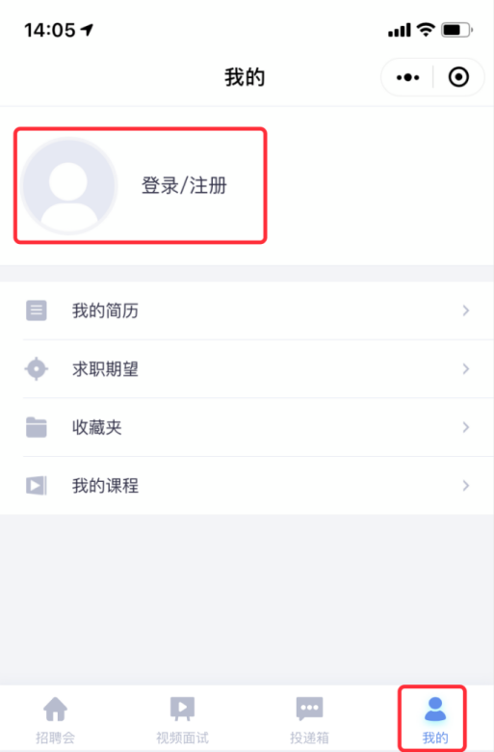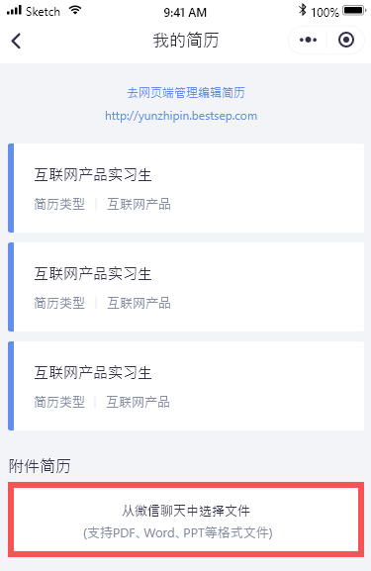

## （3）查看参会企业与职位

①浏览参会的企业、职位信息。在小程序底部导航栏中选中“招聘会”，选择相应的招聘会。进入招聘会详情页，点击企业列表，查看企业与职位。

②投递简历。点击相应职位名称可以查看职位详情并投递简历

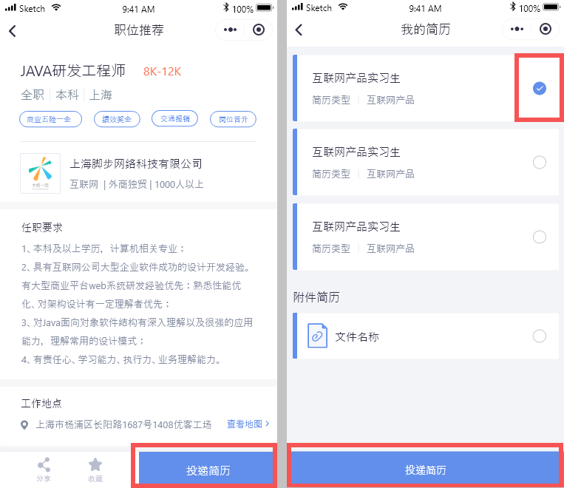

## （4）视频面试

①等待企业邀约视频面试。投递简历后，等待企业邀约视频面试，企业邀约后将通过短信、邮件等方式通知。

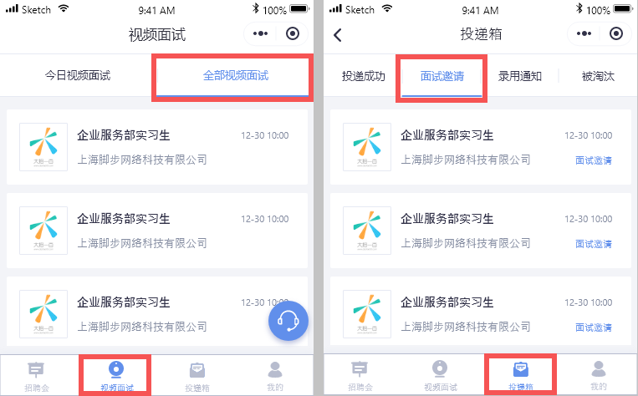

②视频面试。点击底部导航栏中的视频面试，在企业邀约的视频面试时间内，等待企业发起面试。企业发起面试后即可点击进入面试，与企业进入视频面试房间，开始视频面试。

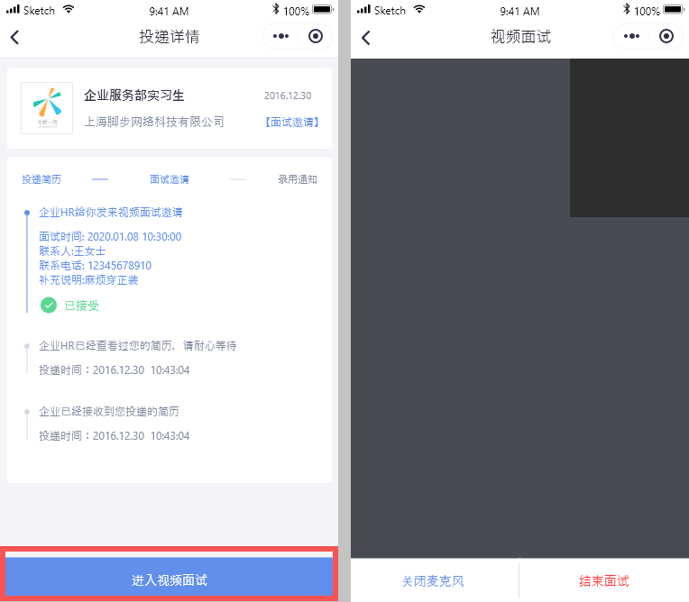

# 2.网页端

## （1）进入招聘网站。登录福建省毕业生就业创业公共服务平台。

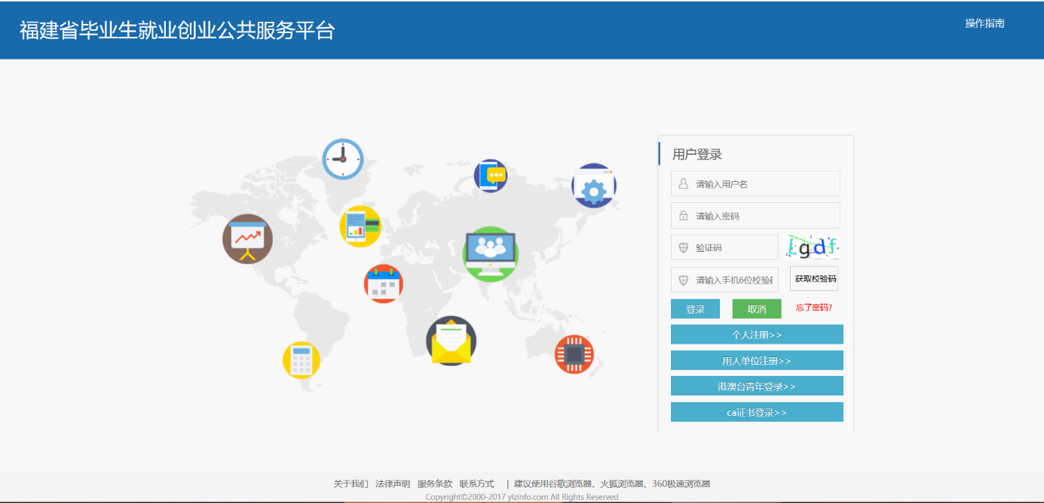

点击【云招聘】进入招聘网站

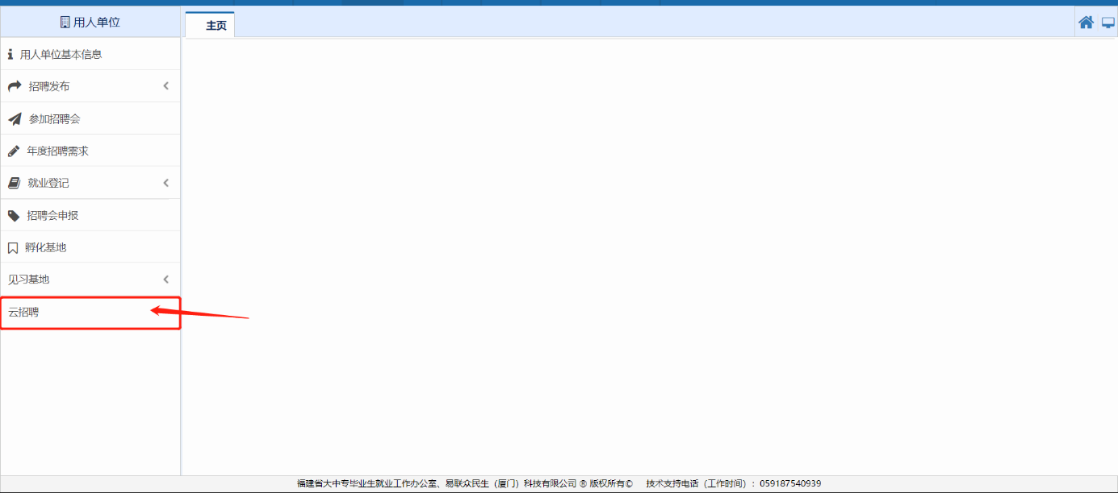

## （2）创建简历。登录后，悬停在右上角，点击我的简历。在页面中新增或编辑简历。

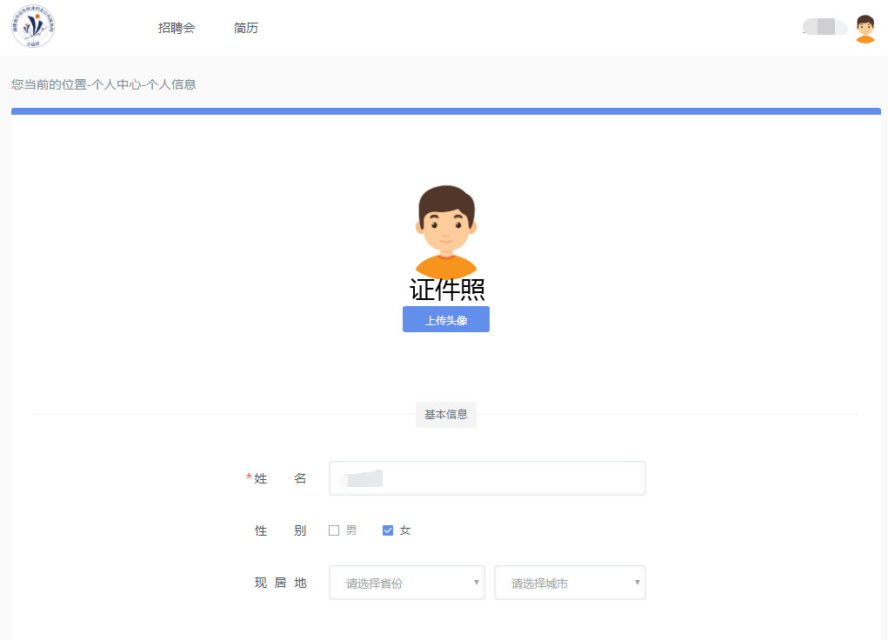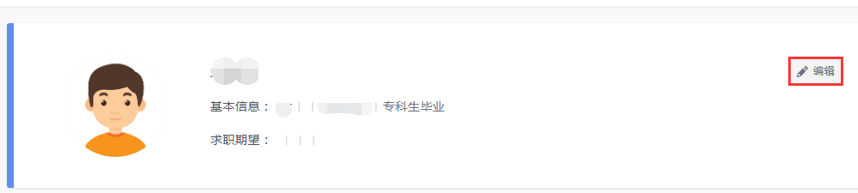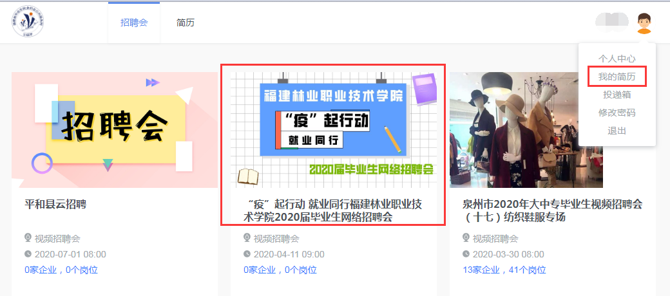（3）参与招聘会，投递简历

①浏览参会的企业、职位信息

在电脑端点击相应招聘会，可以查看招聘会参会企业与职位，可以选择或搜索相应企业与职位名称。

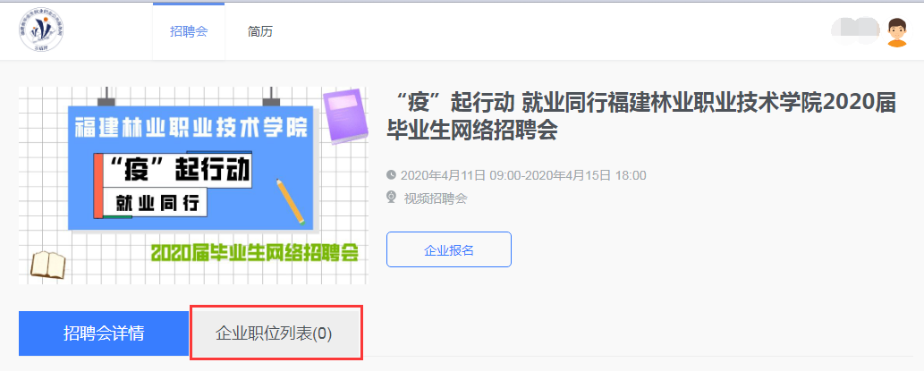

②投递简历。点击相应职位名称可以查看职位详情并投递简历

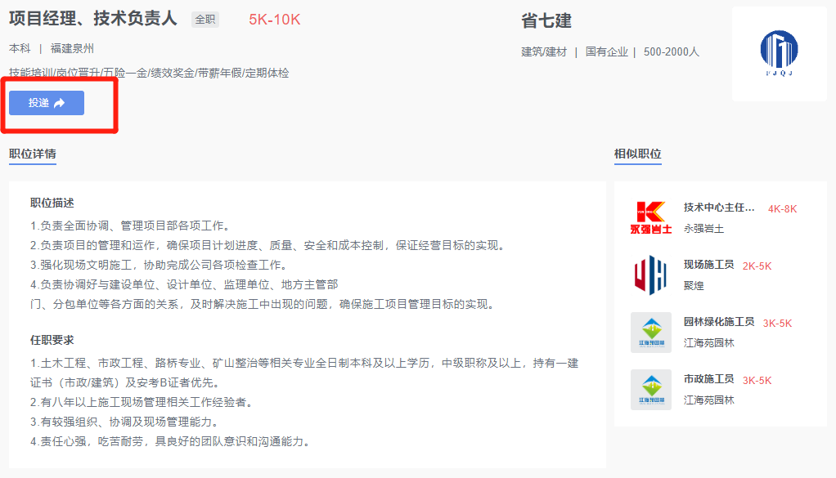

## （4）视频面试

②等待企业邀约视频面试。投递简历后，等待企业邀约视频面试，企业邀约后将通过短信、邮件等方式通知。

③进入视频面试。在企业邀约的时间内，等待企业发起视频面试，发起后可以通过“毕业生云面试”小程序进入视频面试，与企业进行视频沟通。（详细使用说明见1.4.1）

**（温馨提示：如遇到任何操作问题可点击页面客服按钮联系客服解决，或直接拨打咨询电话4008099099。）**

1. **用人单位须知**

（一）申请报名招聘过程中，请用人单位保证提供的资质材料和招聘信息的真实性和准确性，我们将对各企业资质进行审核。招聘过程中，不得出现虚假、传销、带歧视字眼、涉嫌违法等信息，拒绝委托招聘，不得以任何形式向毕业生收取任何费用，一经发现，将取消其参会资格，并列入黑名单。

（二）为提升视频招聘会质量和水平，我们将根据单位岗位与毕业生专业需求匹配度，对申请企业进行筛选审核，确定参会单位。企业需在4月15日前报名并发布职位，为确保毕业生能集中看到所有企业， 4月15日之后报名的，原则上不予审核，敬请理解。

**六、毕业生须知**

（一）请毕业生积极报名并准时参加网络视频招聘会，秉承诚信原则，保证个人信息的真实性和准确性。

（二）理性选择、合理甄别，如招聘过程中遇到问题，可与学院或辅导员老师反馈。

**七、联系方式**

（一）学院就业与创业服务中心联系人：刘老师，办公电话：0599-6133028，邮箱：[mbzy6133028@163.com（用人单位可将营业执照、word格式招聘信息打包发送至该邮箱）](mailto:459171085@qq.com（用人单位可将营业执照、word格式招聘信息打包发送至该邮箱）)

（二）建筑人才服务中心联系人：毛先生：0599-8812163/13706919677；林小姐：0599-8812823/15659358320